

DZIEŃ DOBRY!

ZACZYNAMY NOWY DZIEŃ!

Na miły początek zapraszam do tańca ☺

<https://www.youtube.com/watch?v=Fwkfkom7FDM>

Ciało poćwiczone to teraz czas …

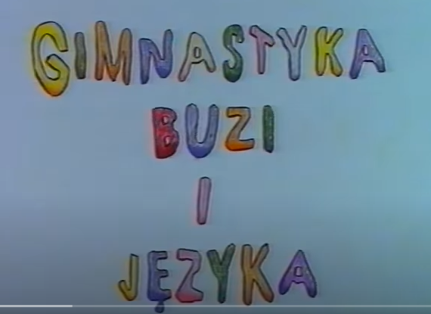

<https://www.youtube.com/watch?v=j7uD-vnth0Q>

Poćwiczone ciało i buzia to teraz czas na rączki

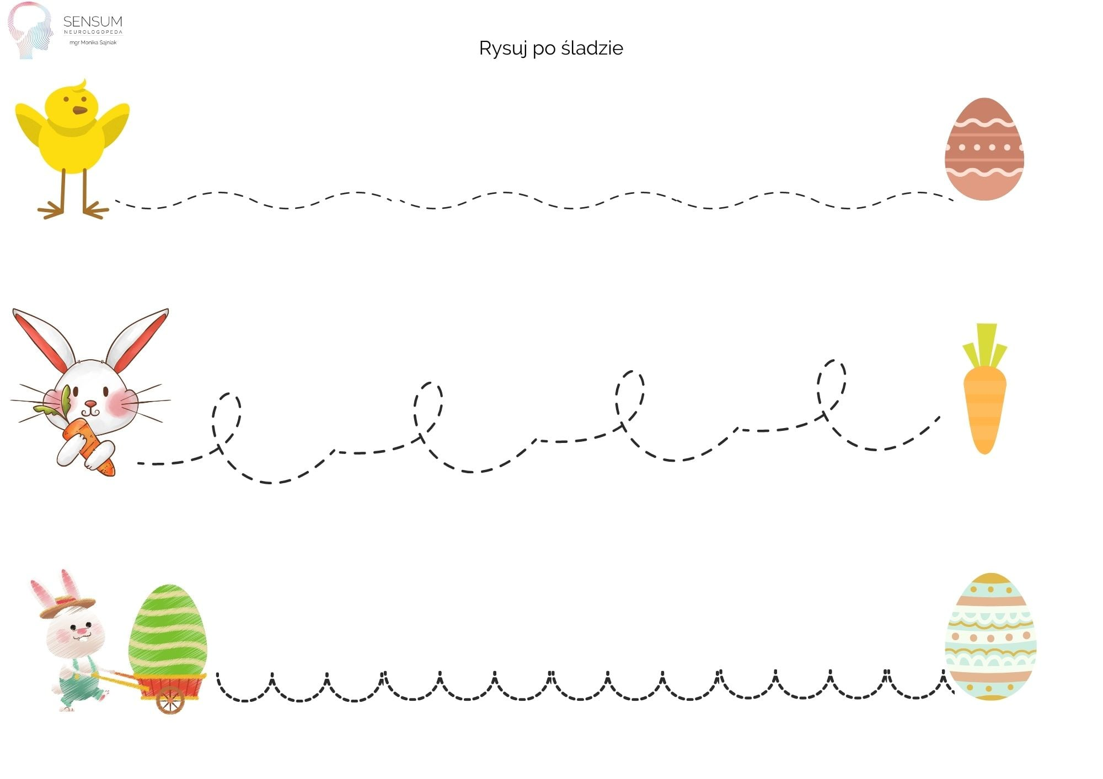

Wyklejcie pisanką albo plasteliną albo kolorowym papierem.

